Thiết kế Giao diện Ikariam Gadget

Version 1.0

Sinh viên thực hiện:
0712281 – Nguyễn Hoàng Minh
0712494 – Trương Ngọc Tuấn
Bảng ghi nhận thay đổi tài liệu

Ngày | Phiên bản | Mô tả | Tác giả
17/01/2011 | 1.0 | Mô tả các màn hình của gadget | Nguyễn Hoàng Minh

Mục lục
1. Danh sách các màn hình 3
2. Mô tả chi tiết mỗi màn hình 3
2.1 Welcome 3
2.2 Options 3
2.3 Loading 3
2.4 Overview 3
2.5 EmpireOverview 3
2.6 TownOverview 3
2.7 TroopOverview 3

Danh sách các màn hình
Liệt kê danh sách các màn hình trong đồ án
STT | Tên màn hình | Ý nghĩa/Ghi chú

Mô tả chi tiết mỗi màn hình
Với mỗi màn hình trong đồ án, cần mô tả rõ hình thức trình bày và các xử lý đối với từng biến cố trong màn hình.
Anh/Chị cần ghi rõ để giới thiệu chi tiết cách sử dụng và xử lý trên mỗi màn hình.

Màn hình Welcome :

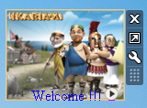
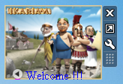
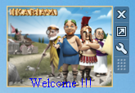

- Đây là màn hình Welcome của Ikariam_Gadget ở trạng thái mặc định trên Sidebar.
- Người dùng chọn setting để chuyển sang màn hình Options, cấu hình cho gadget :
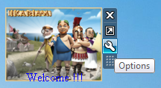
- Người dùng có thể phóng to nội dung Gadget lên :
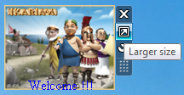
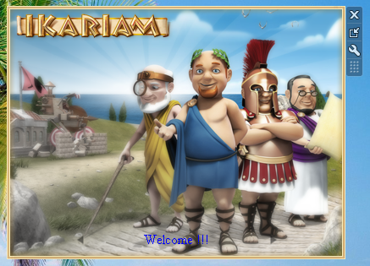
- Đóng Gadget : chọn X
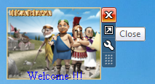
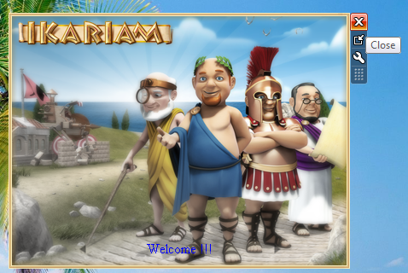

Màn hình Options :
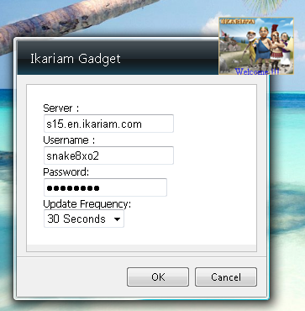

Mô tả cách sử dụng và xử lý trên màn hình :
- Nhập domain của Game Server đang sử dụng :
  - England
  - Việt Nam
  - …
- Nhập username / password
- Chọn chu kì cập nhật dữ liệu mới lên giao diện từ hệ thống thu thập thông tin của gadget
- Chọn Ok để xác nhận

Màn hình Loading :

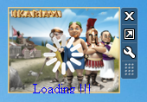
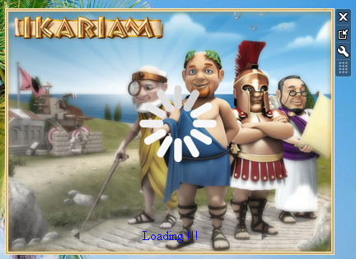
Mô tả cách sử dụng và xử lý trên màn hình
- Các thao tác căn bản Options, Large Size, Close tương tự màn hình Welcome
- Ở màn hình này, Gadget tiến hành lấy thông tin về tài khoản người dùng từ server của Webgame Ikariam :
  - Các thành phố
    - Công trình
    - Quân sự
    - Tài nguyên
    - Dân số
    - Vàng
    - Và tốc độ tăng dân số, năng suất …
- Sau khi đã load toàn bộ thông tin, gadget tự động chuyển sang màn hình Overview

Màn hình Overview :
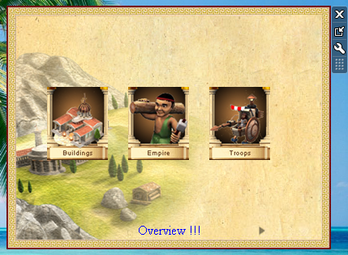

Mô tả cách sử dụng và xử lý trên màn hình
- Chọn chủ đề cần xem :
  - Building : danh sách các công trình ở các thành phố
  - Empire : tổng quan dân số, tài nguyên …
  - Troops : tổng quan cách phân bố quân ở các thành phố
- Chọn mũi tên sang trái để trở về màn hình Welcome :
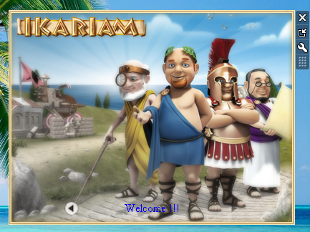

Màn hình EmpireOverview :
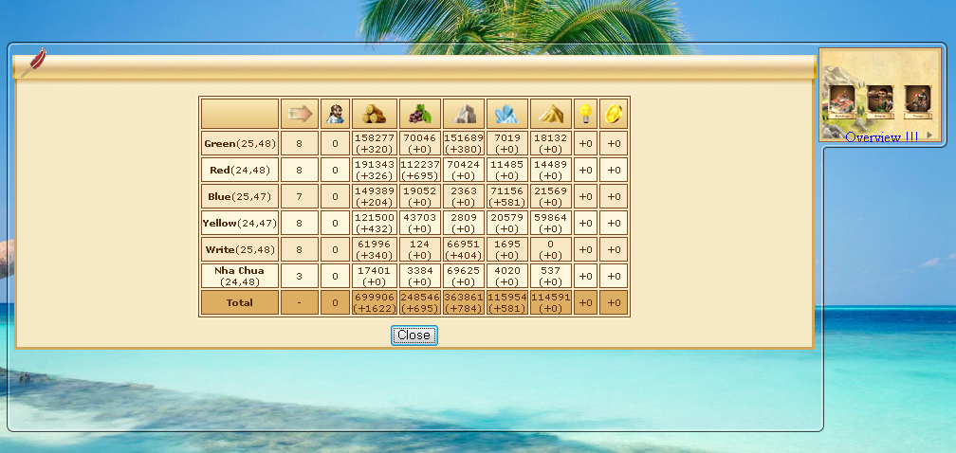

Mô tả cách sử dụng và xử lý trên màn hình
- Màn hình thống kê
  - Danh sách các thành phố
  - Các loại tài nguyên
  - Dân số
  - Điểm nghiên cứu
  - Doanh thu mỗi giờ
- Chọn close để đóng màn hình

Màn hình TroopOverview :
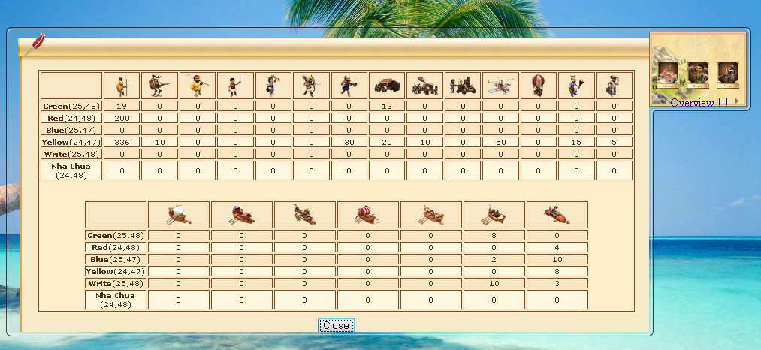

Mô tả cách sử dụng và xử lý trên màn hình
- Màn hình thống kê
  - Danh sách các thành phố
  - Các loại binh chủng bộ / thủy
  - Số lượng mỗi binh chủng
- Chọn close để đóng màn hình

Màn hình TownOverview :
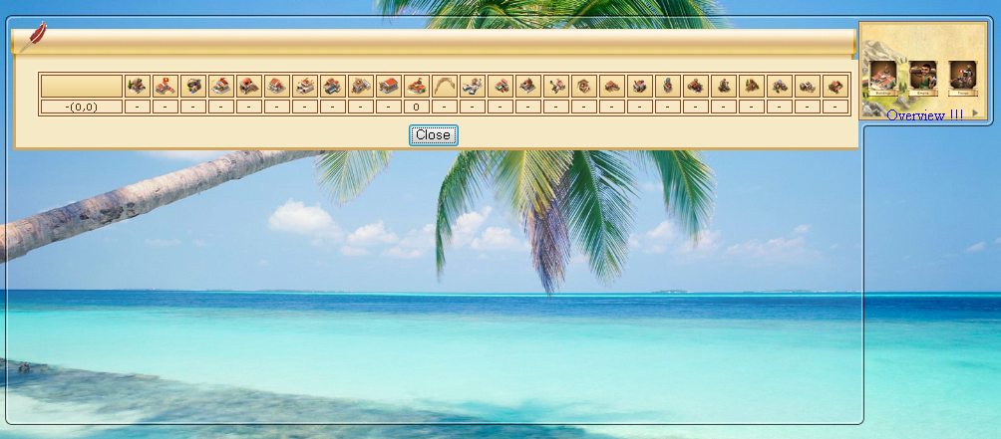
Mô tả cách sử dụng và xử lý trên màn hình
- Màn hình thống kê
  - Danh sách các thành phố
  - Các công trình xây dựng của thành phố
  - Cấp độ mỗi công trình
- Chọn close để đóng màn hình

